关于网站构建的说明
1.GitHub地址
代码的版本是通过github控制的，可以通过以下地址clone或者下载：
https://github.com/linz1989/pweb
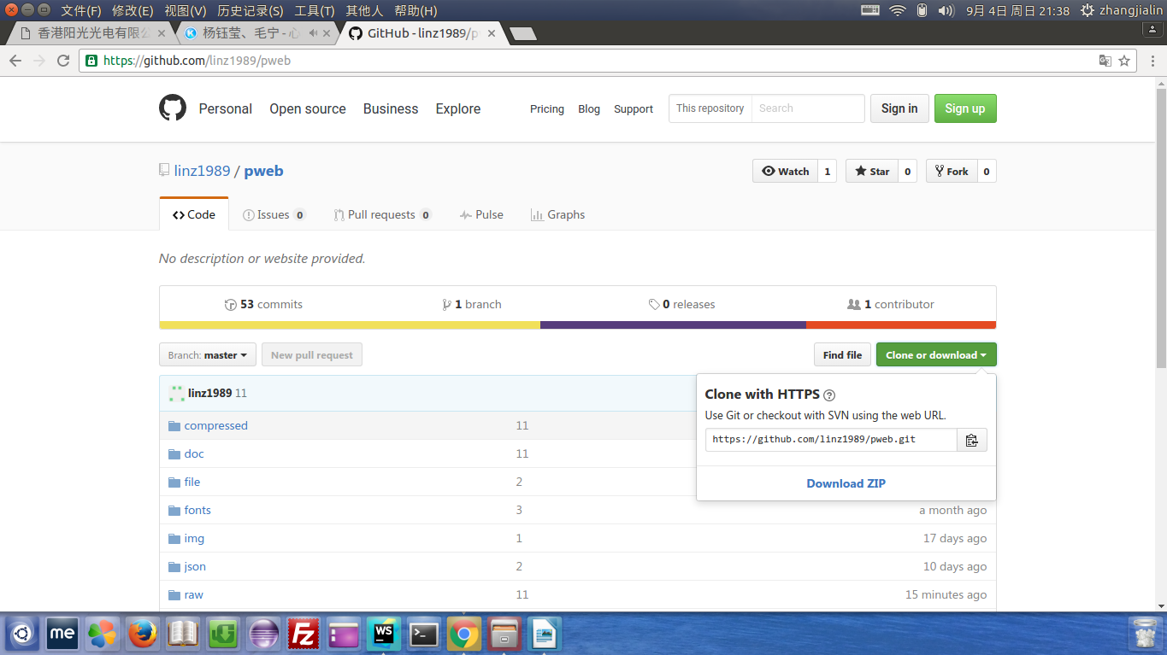
2.目录结构
目录（文件） | 描述
compressed/ | 存放线上环境时页面引用的css和js
doc/ | 存放说明文档
file/ | 可将产品pdf文件放在此处
img/ | 页面中的图片存放目录
json/ | 存放json数据文件（以及页面的片段）
raw/ | 构建之前的源文件（scss、js、html）
zh_cn/、en/、rus/ | 分别是中文版、英文版、俄文版页面存放目录
gulpfile.js | 构建脚本
index.html | 起始页面
3.构建多语言版本
目录json/下面的zh_cn.json、en.json、rus.json文件分别是中文版、英文版、俄文版对应的语言文件，目前只zh_cn.json是正确的，其他两个文件需要翻译；
gulpfile.js构建脚本中执行 gulp命令的话默认是生成中文版的页面；生成英文版的页面执行：gulp dist_en；生成俄文版的页面执行：gulp dist_rus
语言文件说明：
page_lang | 页面对应的语言，zh_cn、en、rus
page_title | 页面的title，可填公司名称
page_description | 页面的描述
page_keywords | 页面关键字，便于搜索引擎搜索
menu_home | 菜单--首页
menu_solution | 菜单--解决方案
menu_product | 菜单--产品中心
menu_about | 菜单--关于公司
menu_contact | 菜单--联系我们
selling_product_tip | 首页中的“热销产品”
more_tip | 首页中的“更多...”
need_help_tip | 首页中底部帮助提示：“需要帮助吗？请”
contact_us_tip | 首页中底部帮助提示：“联系我们”
copyright_tip | 页面底部版权声明
page_footer | 页面底部公司信息
search-product-tip | “产品搜索”提示
search-select-product-type-tip | 首页产品搜索中“选择系列”
search-select-product-name-tip | 首页产品搜索中“选择产品”
search-select-product-key-words | 首页产品搜索中“请输入关键字”
contact_description_info | “联系我们”页面头部的文字，标签<p></p>标明段落
contact_building_tip | “联系我们”页面第1个框的标题文字
contact_building_info | “联系我们”页面第1个框的黑色内容文字，<br/>用于换行
contact_building_btn | “联系我们”页面第1个框中按钮上的文字
contact_support_tip | “联系我们”页面第2个框的标题文字
contact_support_info | “联系我们”页面第2个框的黑色内容文字,可以多放点内容
contact_support_btn | “联系我们”页面第2个框中按钮上的文字
qq_service | “联系我们”页面第3个框qq图标边的文字
skype_service | “联系我们”页面第3个框skype图标边的文字
ali_service | “联系我们”页面第3个框阿里旺旺图标边的文字
contact_modal_title | “联系我们”页面中表单的标题
contact_modal_ok_btn | “联系我们”页面中表单上“确定”按钮上的文字
contact_modal_cancel_btn | “联系我们”页面中表单上“取消”按钮上的文字
contact-success-tip | “联系我们”页面中表单提交成功的提示
contact-fail-tip | “联系我们”页面中表单提交失败的提示
contact-form-name | “联系我们”页面中表单“您的姓名”文字
contact-form-email | “联系我们”页面中表单“电子邮箱”文字
contact-form-tel | “联系我们”页面中表单“手机号码”文字
contact-form-subject | “联系我们”页面中表单“主题”文字
contact-form-content | “联系我们”页面中表单“内容”文字
email-error-tip | “联系我们”页面中表单电子邮箱格式不对的提示文字
search_key_tip | “搜索结果”页面“搜索关键字”文字
product_series_tip | “搜索结果”页面“产品系列”文字
no_search_result_tip | “搜索结果”页面未能搜索到结果的文字

